Понятие числовой последовательности
Последовательность – это когда что-то расположено за чем-то. Например, последовательность действий, последовательность времён года, члены последовательности располагаются строго в определённом порядке. Так, если двух человек в очереди поменять местами, то это уже будет другая последовательность. Каждому члену последовательности можно присвоить порядковый номер: 1,2, 3, 4, …, n
Числовая последовательность – функция, заданная на множестве натуральных чисел. f(n) = a_{n}
Пусть каждому натуральному значению n по некоторому правилу поставлено в соответствие действительное число x_{n}. Тогда говорят, что задана числовая последовательность .
В математических задачах в отличие от жизненных ситуаций последовательность почти всегда содержит бесконечно много чисел.
При этом:
называют первым членом последовательности;
– вторым членом последовательности;
– третьим членом последовательности;
…
– энным или общим членом последовательности;
…
На практике последовательность обычно задаётся формулой общего члена, например:
– последовательность положительных чётных чисел:
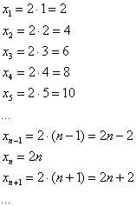
Таким образом, запись однозначно определяет все члены последовательности – это и есть то правило (формула), по которому натуральным значениям в соответствие ставятся числа . Поэтому последовательность часто коротко обозначают общим членом, причём вместо «икс» могут использоваться другие латинские буквы, например:
Последовательность положительных нечётных чисел :
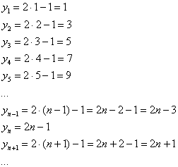
Ещё одна распространённая последовательность 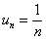:
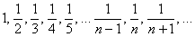
Переменная «эн» играет роль своеобразного счётчика.
На самом деле с числовыми последовательностями вы имели дело ещё в средних классах школы. Вспомним арифметическую прогрессию. Пусть – первый член, а –разность или шаг арифметической прогрессии. Тогда:
– второй член данной прогрессии;
– третий член данной прогрессии;
– четвертый;
– пятый;
…
И, очевидно, энный член задаётся рекуррентной формулой
Примечание: в рекуррентной формуле каждый следующий член выражается через предыдущий член или даже через целое множество предыдущих членов.
Полученная формула малопригодна на практике – чтобы добраться, скажем, до , нужно перебрать все предыдущие члены. И в математике выведено более удобное выражение энного члена арифметической прогрессии: . В нашем случае:
Подставьте в формулу натуральные номера и проверьте правильность построенной выше числовой последовательности.
Последовательность на математическом жаргоне называют «мигалкой»:
Таким образом, члены последовательности могут повторяться. Так, в рассмотренном примере последовательность состоит из двух бесконечно чередующихся чисел.
Бывает так, что последовательность состоит из одинаковых чисел. Например, задаёт бесконечное количество «троек». Для эстетов есть случай, когда в формуле всё же формально фигурирует «эн»:
Рассмотрим последовательность 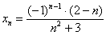.
Сначала подставим в энный член значение и внимательно проведём вычисления:
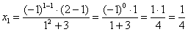
Далее подставим в общий член :
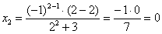
Потом подставим следующий номер :
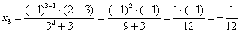
Четвёрку:
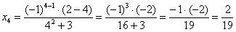
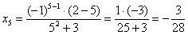
и так далее….

Понятие предела последовательности. Простейшие примеры
Рассмотрим последовательность: 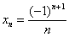:
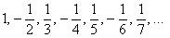
Что происходит, когда «эн» увеличивается до бесконечности? Очевидно, что члены последовательности будут бесконечно близко приближаться к нулю. Это и есть предел данной последовательности, который записывается следующим образом:
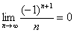
Если предел последовательности равен нулю, то её называют бесконечно малой.
В теории математического анализа даётся строгое определение предела последовательности через так называемую эпсилон-окрестность.
Изобразим на числовой прямой члены последовательности и симметричную относительно нуля (предела) -окрестность:
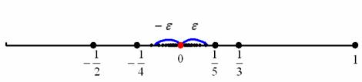
Теперь зажмите синюю окрестность рёбрами ладоней и начинайте её уменьшать, стягивая к пределу (красной точке). Число является пределом последовательности, если ДЛЯ ЛЮБОЙ заранее выбранной -окрестности (сколь угодно малой) внутри неё окажется бесконечно много членов последовательности, а ВНЕ неё – лишь конечное число членов (либо вообще ни одного). То есть эпсилон-окрестность может быть микроскопической, да и того меньше, но «бесконечный хвост» последовательности рано или поздно обязан полностью зайти в данную окрестность.
Если у последовательности существует конечный предел А, то она называется сходящейся (в частности, бесконечно малой при А=0). В противном случае – расходящейся, при этом возможны два варианта: либо предела вовсе не существует, либо он бесконечен. В последнем случае последовательность называют бесконечно большой. Последовательности являются бесконечно большими, поскольку их члены уверенным ходом продвигаются к «плюс бесконечности»:
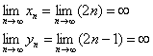
Арифметическая прогрессия с первым членом и шагом тоже бесконечно великa:
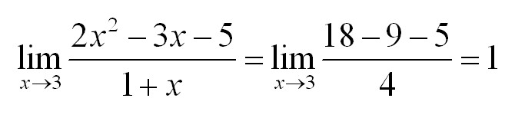
$\lim_{х→∞}{\frac{2х^{2}-3х-5}{1+х+3х^{2}}}=\left(\frac{∞}{∞}\right)$=
Выражение $\left(\frac{∞}{∞}\right)$ называется неопределенностью, которую нужно раскрывать.
Нужно запомнить, как можно преобразовать функцию таким образом, чтобы неопределенность ушла. В нашем случае разделим числитель и знаменатель на х в старшей степени. Что получится?
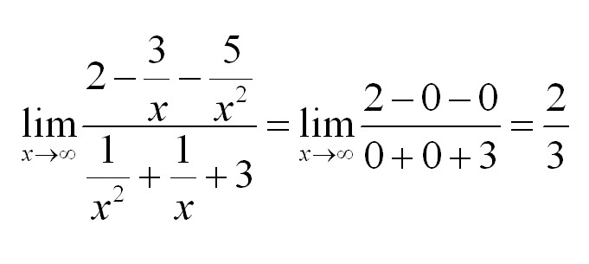
Для раскрытия неопределенностей типа бесконечность/бесконечность делим числитель и знаменатель на х в высшей степени.

Еще один вид неопределенностей: 0/0
В таких случаях рекомендуется раскладывать числитель и знаменатель на множители. Вычислить предел:
$\lim_{х→-1}{\frac{2х^{2}-3х-5}{1+х}}=\left(\frac{0}{0}\right)$=?
Подстановка в функцию значения х = -1 дает 0 в числителе и знаменателе. В числителе у нас квадратное уравнение. Найдем корни и запишем:
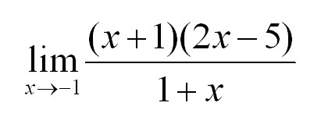
Сократим и получим: $\lim_{х→-1}\left(2х-5\right)=-7$
Итак, если Вы сталкиваетесь с неопределенностью типа 0/0 – раскладывайте числитель и знаменатель на множители.
Пример 5
Найти предел последовательности
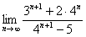
Решение оформим по той же схеме:
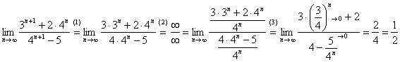
(1) Используя свойства степеней, вынесем из показателей всё лишнее, оставив там только «эн».
(2) Смотрим, какие показательные последовательности есть в пределе: и выбираем последовательность с наибольшим основанием: . В целях устранения неопределённости делим числитель и знаменатель на .
(3) В числителе и знаменателе проводим почленное деление. Поскольку 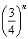 является бесконечно убывающей геометрической прогрессией , то она стремится к нулю. И тем более к нулю стремится константа, делённая на растущую прогрессию: 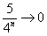.

Правило Лопиталя в пределах
Еще один мощный способ, позволяющий устранить неопределенности обоих типов. В чем суть метода?
Если в пределе есть неопределенность, берем производную от числителя и знаменателя до тех пор, пока неопределенность не исчезнет.
Наглядно правило Лопиталя выглядит так:
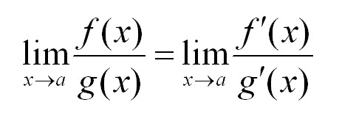
Важный момент: предел, в котором вместо числителя и знаменателя стоят производные от числителя и знаменателя, должен существовать.
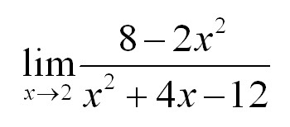
Налицо типичная неопределенность 0/0. Возьмем производные от числителя и знаменат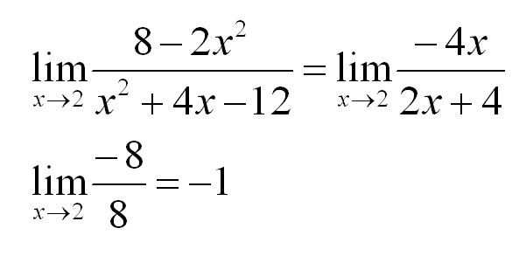
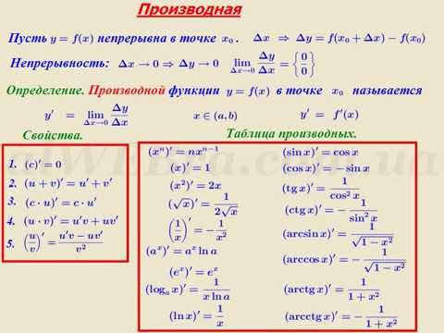
${\left(x^{5}\right)}^{'}=5x^{4}$
Y= 6x⁴ → y’=6*4x³= 24 x³
Y= 7x³ – 5x² + 4x +17 → y’= 21x² - 10x + 4*1 + 0 = 21x² -10x + 4
$${\left(x^{3}∙\sin{x}\right)}^{'}={\left(x^{3}\right)}^{'}∙\sin{x}+x^{3}∙{\left(\sin{x}\right)}^{'}=3x^{2}∙\sin{x}+x^{3}∙\cos{x}$$
${\left(\frac{\sin{x}}{\cos{x}}\right)}^{'}=\frac{{\left(\sin{x}\right)}^{'}∙\cos{x}-\sin{x}∙{\left(\cos{x}\right)}^{'}}{{\left(\cos{x}\right)}^{2}}=\frac{\cos{x}∙\cos{x}-\sin{x}∙\left(-\sin{x}\right)}{\cos^{2}x}= \frac{1}{\cos^{2}x}$=${\left(tgx\right)}^{'}$
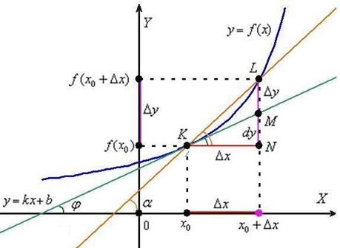
$$tg∝=\frac{NL}{KN}=\frac{∆y}{∆x} →tgφ=k при ∆x→0$$
Геометрический смысл производной – производная, вычисленная в заданной точке, – это угловой коэффициент касательной, проведенной к графику функции в данной точке.
$у^{'}\left(x_{0}\right)=k_{касат.}$=$tgφ$

(Механический смысл производной)
Пусть задан путь s=f(x) движения материальной точки. Скорость данной материальной точки в момент времени t есть производная от пути s по времени t:
v(t)=s′(t)
Задание. Тело движется прямолинейно по закону s(t)= $\frac{2}{3}t^{3}-2t^{2}+4t$ (м). Определить скорость его движения в момент t=10 с.
Решение. Искомая скорость - это производная от пути, то есть
v(t)=s′(t)= $\frac{2}{3}∙3t^{2}-2∙2t+4∙1=2t^{2}-4t+4$
В заданный момент времени
v(10)=2⋅${10}^{2}$−4⋅10+4=200−40+4=164 (м/с).
Ответ. v(10)= 164 (м/с).
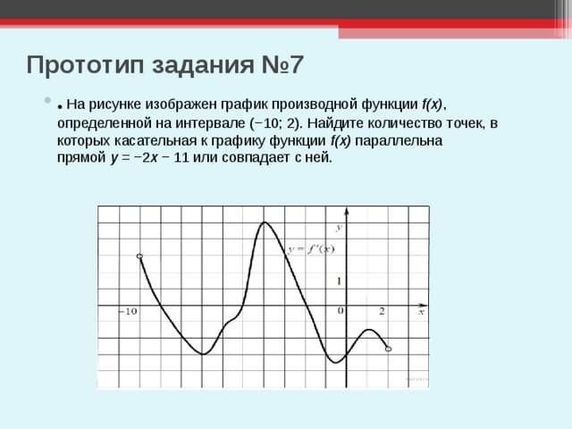
K= -2 → y’(x₀)= -2 → y = -2→ таких точек 5. (ищем точки, в которых функция равна -2)
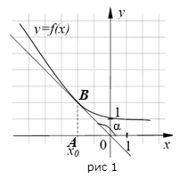
Задание. На рисунке №1 изображен график функции y=f(x) и касательная к нему в точке с абсциссой x₀. Найти значение f′(x₀).
Решение. Из геометрического смысла производной получаем, что
f′(x0)=tgα
Найдем угол α. Рассмотрим треугольник AOB - прямоугольный, равнобедренный. Тогда
∠AOB=45$°$,
а значит
α=180$°$−45$°$=135$°$
А отсюда следует, что
f′(x0)=tg135$°$=−1
Ответ.
f′(x0)=−1

Найти производную функции 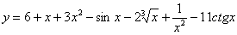
Первое действие, которое всегда выполняется при нахождении производной, состоит в том, что мы заключаем в скобки всё выражение и ставим штрих справа вверху.
Обратите внимание, что для дифференцирования все корни, степени нужно представить в виде , а если они находятся в знаменателе, то переместить их вверх.
Теперь вспоминаем о первом правиле дифференцирования – постоянные множители (числа) выносим за знак производной.
Обычно в ходе решения эти два правила применяют одновременно (чтобы не переписывать лишний раз длинное выражение).
Все функции, находящиеся под штрихами, являются элементарными табличными функциями, с помощью таблицы осуществляем превращение:
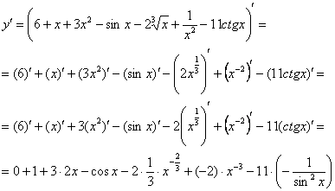
Можно всё оставить в таком виде, так как штрихов больше нет, и производная найдена. Тем не менее, подобные выражения обычно упрощают:
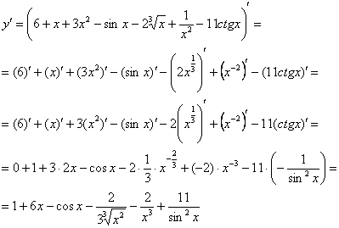
Производная произведения функций
$${\left(u∙v\right)}^{'}=u^{'}v+uv^{'}$$
Пример 5
Найти производную функции
Здесь у нас произведение двух функций, зависящих от .
Сначала применяем наше правило, а затем превращаем функции по таблице производных:
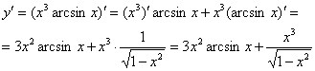
Пример 6
Найти производную функции
СНАЧАЛА мы используем правило дифференцирования произведения.
Для скобки используем два первых правила.
В результате применения правил дифференцирования под штрихами у нас остались только элементарные функции, по таблице производных превращаем их в другие функции:
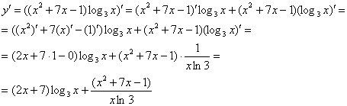

Производная частного функций
$${\left(\frac{u}{v}\right)}^{'}=\frac{u^{'}v-uv^{'}}{v^{2}}$$
Пример 8 Найти производную функции: $y=\frac{3x-4}{x^{2}+1}$
Решение: $y^{'}=\frac{{\left(3x-4\right)}^{'}∙\left(x^{2}+1\right)-\left(3x-4\right)∙{\left(x^{2}+1\right)}^{'}}{{\left(x^{2}+1\right)}^{2}}=\frac{3\left(x^{2}+1\right)-\left(3x-4\right)∙2x}{{\left(x^{2}+1\right)}^{2}}=\frac{3x^{2}+3-6x^{2}+8x}{{\left(x^{2}+1\right)}^{2}}=\frac{3+8x-3x^{2}}{{\left(x^{2}+1\right)}^{2}}$.

Исследуем функцию с помощью производных: $у=\frac{х^{3}}{х^{2}-1}$
- Область определения функции (какие значения может принимать х?)
Х² – 1 не должно равняться 0??? Значит х не должен быть равен +1 и -1, то есть $х∈\left(-∞; -1\right)∪\left(-1; +1\right)∪\left(+1; +∞\right)$.
х = +1 и х = -1 – точки разрыва.
- Функция разрывна.
- Функция нечетна (при смене знака х, у тоже меняет свой знак (числитель!). Значит график симметричен началу координат.
- Нули функции: у=0 при х=0.
- Найдем первую производную функции (производная дроби):
$y^{'}={\left(\frac{x^{3}}{x^{2}-1}\right)}^{'}=\frac{{\left(x^{3}\right)}^{'}\left(x^{2}-1\right)-x^{3}{\left(x^{2}-1\right)}^{'}}{{\left(x^{2}-1\right)}^{2}}$ =$\frac{3x^{2}\left(x^{2}-1\right)-x^{3}∙2x}{{\left(x^{2}-1\right)}^{2}}=\frac{3x^{4}-3x^{2}-2x^{4}}{{\left(x^{2}-1\right)}^{2}}=\frac{x^{4}-3x^{2}}{{\left(x^{2}-1\right)}^{2}}$ . Приравняем производную к 0 $х^{4}-3х^{2}=х^{2}\left(х^{2}-3\right)=0,$значит х=0, или $х=±\sqrt{3}$ - это критические точки первого порядка.
Определим знак производной в каждом интервале (с учетом точек разрыва):
При $х<-\sqrt{3, } у^{'}>0,$ значит функция возрастает;
при $-\sqrt{3}<х<-1, y'<0$, значит функция убывает;
при $-1<x<0, y'<0$, значит функция убывает;
$0<x<1, y'<0$, значит функция убывает;
при $1<x<\sqrt{3, }$ $y'<0$, значит функция убывает
$x>\sqrt{3}$ y’$>0,$ значит функция возрастает.
- $х=-\sqrt{3}$ - точка максимума функции
$х=\sqrt{3}-$ точка минимума функции.
$у\left(\sqrt{3}\right)=\frac{{\left(\sqrt{3}\right)}^{3}}{{\left(\sqrt{3}\right)}^{2}-1}=\frac{3\sqrt{3}}{2}=2,6$= у_{минимальное}
$у\left(-\sqrt{3}\right)=\frac{{\left(-\sqrt{3}\right)}^{3}}{{\left(-\sqrt{3}\right)}^{2}-1}=-\frac{3\sqrt{3}}{2}=-2,6$= у_{максимальное}
- Асимптоты графика функции: так как х = 1 и х = -1 точки разрыва, то уравнения х = 1 и х = -1 задают вертикальные асимптоты(прямые, к которым график неограниченно приближается).
Наклонные асимптоты задаются уравнением y = kx+b, где
$k=\lim_{x→∞}{\frac{y}{x}}$ $b=\lim_{x→∞}\left(y-kx\right)$
$$k=\lim_{x→∞}{\frac{\frac{x^{3}}{x^{2}-1}}{x}}=\lim_{x→∞}{\frac{x^{2}}{x^{2}-1}}=1$$
$$b=\lim_{x→∞}\left(\frac{x^{3}}{x^{2}-1}-x\right)=\lim_{x→∞}{\frac{x^{3}-x^{3}+x}{x^{2}-1}}=0$$

Уравнение наклонной асимптоты у =x
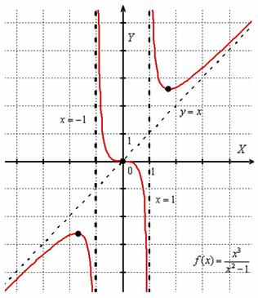

- Исследовать функцию и построить график:
$$у=\frac{х^{3}+4}{х^{2}}$$

- $х∈\left(-∞;0\right)∪\left(0; +∞\right)$, х = 0 – точка разрыва, значит х = 0- вертикальная асимптота.
- $k=\lim_{x→∞}{\frac{y}{x}=\lim_{x→∞}{\frac{x^{3}+4}{x^{3}}}}$= $\left(\frac{∞}{∞}\right)=1$
$b=\lim_{x→∞}\left(y-kx\right)=\lim_{x→∞}\left(\frac{x^{3}+4}{x^{2}}-x\right)=\lim_{x→∞}{\frac{x^{3}+4-x^{3}}{x^{2}}}=0$. Значит у = х – наклонная асимптота.
- $у=0$, при х³+4 = 0. $х=\sqrt[3]{-4}$ = - 1,6
- $Функция не является четной и не является нечетной.$
- $y^{'}={\left(\frac{х^{3}+4}{х^{2}}\right)}^{'}=\frac{{\left(x^{3}+4\right)}^{'}x^{2}-\left(x^{3}+4\right){\left(x^{2}\right)}^{'}}{x^{4}}=\frac{3x^{2}∙x^{2}-\left(x^{3}+4\right)2x}{x^{4}}=\frac{3x^{4}-2x^{4}-8x}{x^{4}}=\frac{x^{3}-8}{x^{3}}$
$y^{'}=0, x^{3}-8=0 →x=2$ - критическая точка и не забываем точку разрыва х = 0.
При $х<0, у'>0$ → функция возрастает;
$при 0<x<2, y^{'}<0$ → функция убывает;
при $x>2, y'>0$ → функция возрастает.
При х = 2 функция имеет минимум. у(2)= (2³+4)/2² =12/4 =3, график имеет вид:
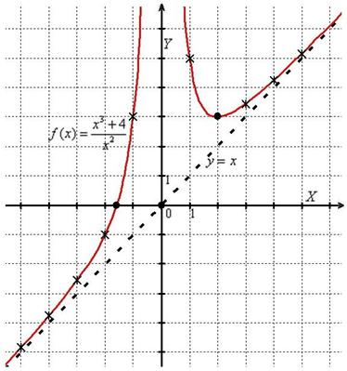
- Записать первые пять членов последовательности, определить убывает или возрастает последовательность
a) $c_{n}= \frac{3}{n}$ 3; 3/2; 3/3; 3/4; 3/5 …
Последовательность убывающая; все числа меньше 3, значит последовательность ограничена сверху; все числа больше 0, значит последовательность ограничена снизу, т.е. $0<\frac{3}{n}≤3$ (просто ограничена). $\lim_{n→∞}{\frac{3}{n}}=0$
b) $d_{n}=-\frac{5n}{n+1}$ -5/2; -10/3; -15/4; - 20/5; -25/6 …
$$\lim_{n→∞}{\frac{-5n}{n+1}}=\lim_{n→∞}{\frac{-5\left(n+1\right)+5}{n+1}}=\lim_{n→∞}\left(-5+\frac{5}{n+1}\right)=-5$$
$$-5<d_{n}≤-\frac{5}{2}$$
с) а_{n} = n 1; 2; 3; 4; 5 … $a_{n}>1$ - последовательность ограничена снизу. $\lim_{n→∞}{a_{n}}=∞$
- Вычислить пределы:
а)$\lim_{х→3}{\frac{2х^{2}-7х+3}{3х^{2}-10х+3}=\left(\frac{0}{0}\right)=}\lim_{х→3}{\frac{\left(х-3\right)\left(2х-1\right)}{\left(х-3\right)\left(3х-1\right)}}$=$\lim_{х→3}{\frac{2х-1}{3х-1}}$= 5/8

$2х^{2}-7х+3=0$ D= (-7)² – 4*2*3= 25

$x_{1,2}=\frac{-b±\sqrt{D}}{2a}=\frac{7±5}{4}=3; \frac{1}{2}$
$$2х^{2}-7х+3=2\left(x-3\right)\left(x-\frac{1}{2}\right)=\left(x-3\right)\left(2x-1\right)$$
$3x^{2}-10x+3=0$ D=(-10)²- 4*3*3= 64
$x_{1,2}=\frac{-b±\sqrt{D}}{2a}=\frac{10±8}{6}=3; \frac{1}{3}$
$$3х^{2}-10х+3=3\left(x-3\right)\left(x-\frac{1}{3}\right)=\left(x-3\right)\left(3x-1\right)$$
b) или по правилу Лопиталя:
$$\lim_{х→3}{\frac{2х^{2}-7х+3}{3х^{2}-10х+3}=\left(\frac{0}{0}\right)=}\lim_{x→3}{\frac{{\left(2х^{2}-7х+3\right)}^{'}}{{\left(3х^{2}-10х+3\right)}^{'}}=\lim_{x→3}{\frac{4x-7}{6x-10}}}=\frac{4*3-7}{6*3-10}=\frac{5}{8}$$

c) $\lim_{x→1}{\frac{x^{3}-x^{2}-x+1}{x^{3}-3x+2}}=\left(\frac{0}{0}\right)=\lim_{x→1}{\frac{{\left(x^{3}-x^{2}-x+1\right)}^{'}}{{\left(x^{3}-3x+2\right)}^{'}}}=\lim_{x→1}{\frac{3x^{2}-2x-1}{3x^{2}-3}}=\left(\frac{0}{0}\right)=\lim_{x→1}{\frac{{\left(3x^{2}-2x-1\right)}^{'}}{{\left(3x^{2}-3\right)}^{'}}}=\lim_{x→1}{\frac{6x-2}{6x}}$=$\frac{4}{6}=\frac{2}{3}$

- Найти производные функций и вычислить в заданной точке:
- Y= 3x⁵- 4x³+2x-17 x=-2
Y’= 15x⁴ – 12x² + 2 – 0 y’(-2)= 15(-2)⁴ -12(-2)² + 2= 15*16 – 12*4 +2= 240 – 48 +2 = 194
- Y= (3x² – 12)(9x + x³ ) x₀ = -1
$$y^{'}={\left(3x^{2}-12\right)}^{'}\left(9x+x^{3}\right)+\left(3x^{2}-12\right){\left(9x+x^{3}\right)}^{'}=6x\left(9x+x^{3}\right)+\left(3x^{2}-12\right)\left(9+3x^{2}\right)$$
$$y^{'}(-1)=-6\left(-9-1\right)+\left(3-12\right)\left(9+3\right)=60-9*12=-48$$
- a)Точка движется по траектории S(t) = 2t² +4t – 7, в какой момент времени скорость движения будет равна v₀ =8 м/с.
V=S’ = (2t² + 4t – 7)’= 4t + 4 = 8; 4t = 8-4 = 4, t = 1 (c)
- Точка движется по траектории S(t) = 2t³ - 4t² + 7t, чему будет равна скорость точки при t₀ = 2c.
V(t₀)=?
V=S’ = (2t³ - 4t² + 7t)’= 6t² -8t + 7
V(2) = 6*4 – 8*2 + 7 = 24 – 16 + 7 = 15
- Касательная к некоторой кривой параллельна прямой у = -5х+3. Чему равна производная функции в точке касания?
Так как касательная и прямая параллельны, то их угловые коэффициенты равны к_{пр} = к_{кас} = - 5 – это и есть производная функции, вычисленная в точке касания, т.е. у’(x₀) = - 5.

Задания для самостоятельной работы
- Записать первые пять членов последовательности, определить убывает или возрастает последовательность
а) $a_{n}=\frac{3n-2}{2n-1}$ b) $b_{n}=\frac{3n^{2}+5n}{6n}$
2. Вычислить предел:
a) $\lim_{n→∞}{\frac{3n-2}{2n-1}}$ b) $\lim_{x→1}{\frac{x^{2}-3x+2}{x^{2}+x+4}}$ c) $\lim_{x→-4}{\frac{x^{2}+4x}{x^{2}-16}}$
d) $\lim_{x→4}{\frac{x^{2}+4x}{x^{2}-16}}$ e) $\lim_{x→∞}{\frac{3x^{2}-4x+2}{6x^{2}+2x-4}}$
3. Найти производные функций и вычислить в заданной точке:
а) у = 5х⁷ +3х⁴ – 7х² -32х + 18 при х = -1
в) у = (х⁴ + 3х)(5 – х⁵) при х = 1
4. Найдите производную функции.
а) б)
в) г)
д) е)
ж) з)
и)
к) у = (3x⁴ + 5x³+ 7x – 9)* sin(x).
5. Записать свойства функции по графику:
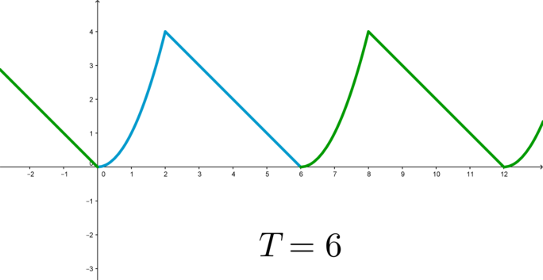
- $х∈\left(-∞; ∞\right)$
- $у∈\left[0;4\right]$
- Функция непрерывна.
- Функция периодическая: период Т=6.
- Нули функции: у=0 при х=0 + 6k, где k-любое целое число.
- $y_{max}=4 при x=2+6k, k∈Z.$
- $y_{min}=0 при x=6k, k∈Z$
- $y_{возр} при x∈\left(6k;2+6k\right)$, $k∈Z$
- $y_{убыв. } при x∈\left(2+6k;6+6k\right), k∈Z$

